Kézbesítési Riport
Levélszolgáltatásokhoz
tájékoztató

Verziószám: 1.0

Budapest, 2025.11.03

Általános információk

A Magyar Posta külön írásba foglalt szerződéssel rendelkező feladók számára:
- díj ellenében naponta biztosítja a belföldi viszonylatban feladott, könyvelt levélküldeményekhez a postai kezeléssel kapcsolatban rendelkezésére álló egyes információk riport formátumba rendezett, elektronikus adatállományként történő adat átadását;
- valamennyi feladó számára díjmentesen biztosítja a közönséges azonosított levélküldemény sikertelen kézbesítéséről az információt a feladó részére.

A könyvelt küldemények riportjához tartozó díjakat a mindenkor hatályos Postai szolgáltatások Általános Szerződési Feltételei (továbbiakban: ÁSZF) dokumentum Postai Termékek/szolgáltatások, többlet- és kiegészítő Szolgáltatások Terméklapja tartalmazza.

Kézbesítési riport igénybevételéhez szükséges feltételek

A kézbesítési riport adatszolgáltatást a Magyar Posta ügyfélrendelkezés alapján biztosítja. Feltétele a díjhiteles megállapodás és az adatszolgáltatáshoz rendszeresített adatlap (1.sz. melléklet) kitöltése. Az adatlapon adja meg az ügyfél azokat a szükséges paramétereket, melyek a riport alapját képezik.

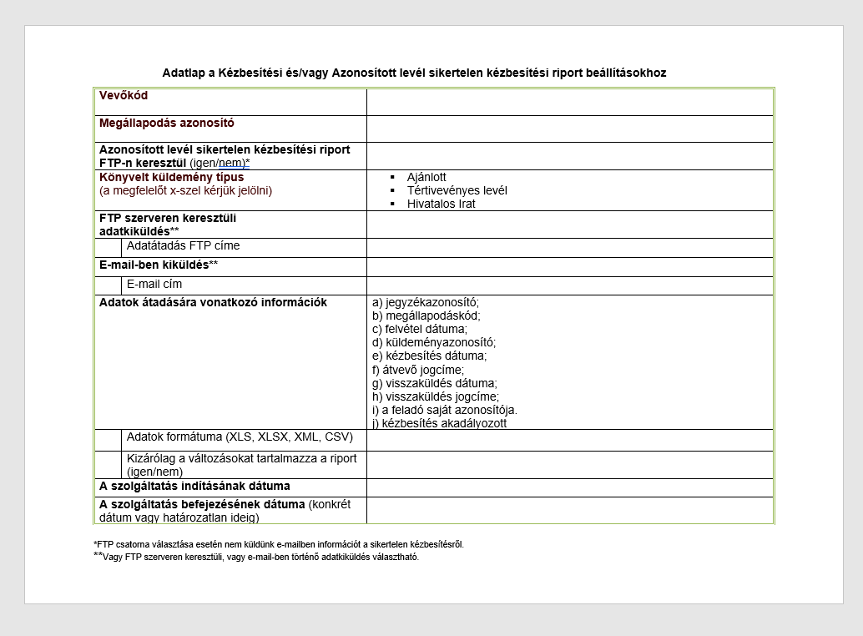
- számú melléklet

A kézbesítési riport magyar nyelvű és kizárólag az alábbiakban felsorolt levélküldeményekhez készül:
- ajánlott levél
- tértivevényes levél
- hivatalos irat
- nemzetközi ajánlott levél
- kézbesíthetetlen közönséges azonosított levél

Riport - Küldemény típus szerint

Két küldemény típushoz lehet igénybe venni a kézbesítési riportot.

3.1. Közönséges azonosított levélküldemény sikertelen kézbesítése esetén

Közönséges azonosított levélküldemény sikertelen kézbesítése esetén csak akkor készül riport, ha az adott küldemény kézbesítése meghiúsult. Ebben a riportban a küldeményazonosító mellett a kézbesíthetetlenség oka is megadásra kerül.

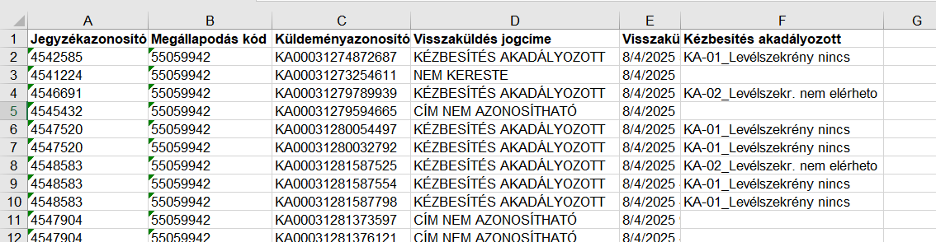
- számú minta

3.2. Könyvelt küldemény kézbesítési kísérlete és kézbesítése esetén

Ezt a riportot a Magyar Posta díj ellenében biztosítja a mindenkor hatályos ÁSZF-ben meghirdetett tarifa szerint.
A könyvelt küldemény kézbesítése során képződött információk a kért riportban kerülnek átadásra az ügyfél részére tételesen, az ügyfél által az adatlapon megadott adattartalommal és formátumban.
Könyvelt küldemény típusnál az alábbi küldeményekre kérhető riport:
- ajánlott levél
- tértivevényes levél
- hivatalos irat

Riportok átadása

A riportok átadása két csatornán történhet.

4.1. E-mail csatornán

Azon ügyfeleinknek javasoljuk a riport e-mailen történő fogadását választani, akik egy adott időszakon belül kevesebb küldeményt adnak fel. Az email tartalmazza a kért fájl formátumú adatokat és a szöveges üzenetet is.
A riportigényhez kitöltendő adatlapon a feladói e-mail cím mezőt minden esetben kötelező kitölteni, mert az ott rögzített e-mail elérhetőségre érkeznek meg az értesítések és a riportok.
A riport küldeményenként, egy elektronikus levélben kerül kiküldésre. Az elektronikus levél melléklete a kért fájl formátumban és adattartalommal rendelkező riport.

4.2. FTP, SFTP, FTPS szerveren

FTP-n (File Transfer Protocol) keresztül történő adatállomány átadás esetén a Magyar Posta az \\adatcsere.posta.hu SFTP szerver feladó megállapodás azonosítójával megegyező nevű mappájában helyezi el naponta egy alkalommal a kért formátumú adatfájlt. Az FTP-n keresztüli adatkommunikációt nagy levélforgalmat bonyolító ügyfeleinknek ajánljuk. A kézbesítési igazolás fogadásához előzetesen FTP szerverkapcsolat kialakítása szükséges. FTP szerveren visszaadott összesítő riportok a kért fájl formátumban kerülnek kihelyezésre a tárhelyre. A kihelyezés naponta történik, amelyről egy email értesítést is kap az ügyfél.

Tisztelt Ügyfelünk!
A kért adatszolgáltatás elkészült.
Magyar Posta

A kézbesítési riport tartalma és formátuma

A kézbesítéssel kapcsolatos riport négy fájl formátumban állhat elő az ügyfél igénye szerint:
- .csv (2. számú melléklet)
- .xls (3.számú melléklet)
- .xlsx (3. számú melléklet)
- .xml (4.számú melléklet)

5.1. Fájl formátum - .CSV

A CSV- (pontosvesszővel tagolt) fájl az Excelben létrehozható vagy szerkeszthető, speciális típusú fájl. Az adatok oszlopokban való tárolása helyett a CSV-fájlok az információkat pontosvesszővel tagoltan tárolják. A CSV-fájlba mentett szöveget és számokat könnyen át lehet vinni egyik programból a másikba (2.számú melléklet).
5.2. Fájl formátum – XLS vagy XLSX

Az xls és az xlsx fájltípusok közötti fő különbség az, hogy az .xls az Excel régebbi, 2007. előtti, míg az .xlsx az Excel újabb formátuma. (3. számú melléklet)

5.3. Fájl formátum – XML

XML (Extensible Markup Language) egy leírónyelv, amely adatok strukturált tárolására és szállítására szolgál és saját, egyedi címkéket használ az objektumok és azok adatainak meghatározására, nem pedig előre definiáltakat, mint a HTML.
Az XML fájlok sima szöveges formátumban íródnak, így nyíltak és könnyen olvashatóak, platformfüggetlenek, és logikailag hierarchikus felépítésűek, ahol az elemek egymásba ágyazódnak, így jön létre az adatok hierarchiája. (4. számú melléklet)

A riport a következő adattartalommal készülhet az ügyfél által az adatlapon jelölt adatokra vonatkozó igény alapján (1. számú melléklet):
- Jegyzék azonosító: postahelyen történő küldeményfelvétel esetén ez egy IKR azonosító szám, mint pl.: IKR_123456, Logisztikai üzemekben történő tömeges felvétel esetén a jegyzékazonosító egy max. 10 számjegyből álló azonosítószám.
- Megállapodáskód: a postával kötött szerződésben szereplő, 8 számjegyből álló számsor, amelyen a küldeményfeladás történik.
- Felvétel dátuma
- Küldeményazonosító: „RL”, „RR”, vagy „KA” azonosító, amely a küldemény típust jelöli és ezek függvényében jelenik meg
- Kézbesítés dátuma (nap, hónap, év)
- Visszaküldés jogcíme
- Visszaküldés dátuma: sikertelen kézbesítés után a küldemény feladó részére történő visszaküldés napja
- Ügyfél saját azonosítója: a feladó által a jegyzékben megadott küldeményre vonatkozó információ. Az ügyfél által használt, az ügyet egyedileg azonosító sorszám vagy szöveg.
- Kézbesítés akadályozott: a kézbesíthetetlenség okát jeleníti meg kódszámmal és szövegesen

Az ügyfélnek vagy aláhúzással, vagy a felsorolás elején található betű jelzés bekarikázásával kell megadnia a riport paramétereit az adatlapon.

Riport típusai

Két típusú riport kérhető:
- csak a változásról vagy
- a teljes mennyiségről.

6.1. Riport –csak a változásról

Csak változásról kért riport esetén azokról a küldeményekről kap információt az ügyfél, amelyekkel kapcsolatban a kézbesítés során információ keletkezett. Amely küldemény életútja a kézbesítéssel, vagy visszaküldéssel véget ért, azok a küldeményadatok már nem szerepelnek a következő riportban.

6.2. Riport – a teljes mennyiségről

Teljes mennyiség kérése esetén minden alkalommal szerepelnek azon küldeményazonosítók is a riportban, amelyek a felvétel során az adott időszakban keletkeztek. Csak akkor nem fog szerepelni a következő riportban egy küldemény, ha annak a küldeménynek a kézbesítése megtörtént. Ezen típusú riportban minden adott időszakban feladásra került küldeményre felszámításra kerül a hatályos, küldeménydarabszám szerinti díj. A riport tartalmazza a kézbesítés módját (ajánlott levél esetében levélszekrény útján is történhet a kézbesítés), tértivevényes, valamint hivatalos irat esetén az átvevő jogcímét. A riportban kérhető még az ügyfél saját azonosítójának a megjelenítése is.

A kézbesítési riport XML adatstruktúra

A kézbesítési riport kérhető XML fájl formátumban, mely adatstruktúrája az alábbi szekciókból áll:
<Jegyzek_AZONOSITO title="Jegyzék azonosító kód">
<MEGALLAPODAS_AZONOSITO title="Megállapodás kód">
<KULDEMENY_AZONOSITO title="Küldeményazonosító">
<ATVEVO_JOGCIME title="Átvevő jogcíme"/>
<VISSZAKULDES_JOGCIME title="Visszaküldés jogcíme">
<UGYFEL_AZONOSITO title="Ügyfél saját azonosítója"/>
<KEZBAKINDOK title="Kézbesítés akadályozott"/>

A kézbesítési riport XML adatstruktúra minden esetben a küldemény kézbesítési adatait tartalmazza.
Az XML adatstruktúrában szereplő adatok

Mezőnév: Jegyzek_Azonosito title
Értelmezése: A felvétel során kapott jegyzék azonosító
Mezőnév: Megallapodas_Azonosító title
Értelmezése: A szerződésben szereplő megállapodásszám.

Mezőnév: Kuldemeny_ Azonosito title
Értelmezése: A küldemény azonosítója
Mezőnév: atvevo_jogcime title
Értelmezése: Átvevő jogcíme: Címzett, Meghatalmazott, Helyettes átvevő, Közvetett kézbesítő

Mezőnév: visszakuldes_jogcíme title
Értelmezése: Visszaküldés oka. Cím nem azonosítható, Címzett ismeretlen, Nem kereste, Elköltözött, Átvételt megtagadta, Bejelentve: meghalt, megszűnt, Kézbesítés akadályozott

Mezőnév: Ugyfel_Azonosito title
Értelmezése: Ügyfél saját jelzése, amit az Efj-ben megadott, ami az adott küldeményre vonatkozik
Mezőnév: Kezbakindok title
Értelmezése: Kézbesítés Akadályozott kódja, és az alábontásban szereplő oka

Kézbesítés akadályozottság okai:

- Levélszekrény nincs
- Levélszekrény nem elérhető
- HIV iraton nincs értesít.
- EFJ címzés nem azonos
- Vonalkód nem stimmel
- Közvetett kézbesítés nem lehetséges
- A feladó visszakérte
- Küldeményről lemondott
- Címzett nem adott cserecsomagot
- Csomag automatába nem alkalmas

A kézbesítés akadályozottság okait a mindenkor hatályos ÁSZF tartalmazza.

Mellékletek:

számú melléklet adatlap

számú melléklet CSV fájl

számú melléklet XLS fájl

számú melléklet XML fájl

